Quatrième chapitre: tests non paramétriques :
Relations entre variables.
1. Etude de la relation entre deux variables
Ce sont les techniques qui permettent d'étudier la relation qui pourrait exister entre deux variables quantitatives X et Y:
- Corrélation positive, c'est-à-dire à toute augmentation au niveau de X correspond une augmentation au niveau de Y. Les deux variables varient dans le même sens et avec une intensité similaire. Exemple: la taille et le poids.
- Corrélation négative, c'est-à-dire à toute augmentation au niveau de X correspond une diminution au niveau de Y. Les deux variables varient dans deux sens opposés et avec une intensité similaire. Exemple: l'absentéisme et la réussite scolaire.
- Corrélation faible ou nulle, c'est-à-dire X et Y sont indépendantes l'une de l'autre. Exemple: la pluviométrie et la réussite scolaire.
Le coefficient de corrélation qui exprime cette relation varie entre -1 (négative) et +1 (positive) passant par 0 (nulle).
L’objectif d’analyser la liaison est:
1. Déterminer s'il existe une relation entre X et Y .
2. Caractériser la forme de la liaison (la relation) entre X et Y (positive ou négative, linéaire ou non-linéaire, monotone ou non monotone) figure 1.1.
3. Tester si la liaison est statistiquement significative.
4. Quantifier l'intensité de la liaison.
5. Valider la liaison identifiée. Est-ce qu'elle n'est pas le fruit d'un simple artefact ou le produit d'autres informations sous-jacentes dans les données ?
Remarque : Attention, la position des variables est symétrique dans ce cadre. On ne veut pas évaluer l'influence d'une des variables sur l'autre, à la différence de la régression.

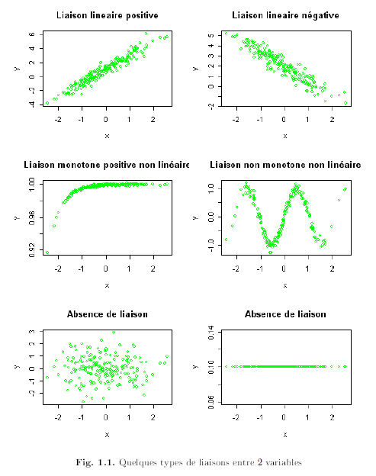

2. R de Bravais-Pearson

Définition :
Le coefficient de corrélation linéaire simple, dit de Bravais-Pearson (ou de Pearson), est une normalisation de la covariance par le produit des écarts-type des variables.
$$r_{XY}=\frac{COV(X,Y)}{σ_{X}σ_{Y}}$$
Domaine de définition :
Le coefficient de corrélation est indépendant des unités de mesure des variables, ce qui autorise les comparaisons. La mesure est normalisée, elle est définie entre
$$-1<r<+1$$
Lorsque :
- r = +1, la liaison entre X et Y est linéaire, positive et parfaite, c.-à-d., la connaissance de X nous fournit la valeur de Y (et inversement).
- r = -1, la liaison est linéaire et négative.

2.1. Test de significativité
Spécifications du test
Le premier test qui vient à l'esprit est la significativité de la corrélation, c.-à-d., le coefficient de corrélation est-il significativement différent de 0 ?
Le test s'écrit :
$$H_{0}:r=0 vs H_{1}:r≠0$$
Test exact. Le test étudié dans cette section est paramétrique. On suppose a priori que le couple (X; Y) suit une loi normale bivariée. Dans ce cas : la distribution sous H₀ de la statistique du test que nous présenterons plus bas est exacte ; le test de significativité équivaut à un test d'indépendance.

Test asymptotique. Cette restriction est moins contraignante lorsque n est suffisamment grand. A partir de 25 observations, l'approximation est bonne, même si nous nous écartons (un peu) de la distribution normale conjointe. La distribution est asymptotiquement valable sous l'hypothèse r = 0. Mais le test de significativité revient simplement à tester l'absence ou la présence de corrélation.

2.2. Statistique du test. Sous H₀, la statistique :
$$t=\frac{\hat{r}}{\sqrt{\frac{1-{\hat{r}}^{2}}{n-2}}}\sim T(n-1)$$
Où $\hat{r}$ est le coefficient de corrélation empirique qui vaut pour un échantillon de taille n :
$$\hat{r}=\frac{\sum_{i=1}^{n}{(x_{i}-\overline{x})(y_{i}-\overline{y})}}{\sqrt{\sum_{i=1}^{n}{{(x_{i}-\overline{x})}^{2}}}\sqrt{\sum_{i=1}^{n}{{(y_{i}-\overline{y})}^{2}}}}=\frac{\sum_{i=1}^{n}{\left(x_{i}y_{i}\right)-n\overline{x}\overline{y}}}{\sqrt{\sum_{i=1}^{n}{{(x_{i})}^{2}-n{\overline{x}}^{2}}}\sqrt{\sum_{i=1}^{n}{{(y_{i})}^{2}-n{\overline{y}}^{2}}}}$$

2.3. Région critique. La région critique (rejet de l'hypothèse nulle) du test au risque $α$ s'écrit :
$$R.C.: \left|t\right|>t_{1-\frac{α}{2}}(n-2)$$
où $t_{1-\frac{α}{2}}(n-2)$ est le quantile d'ordre $1-\frac{α}{2}$ de la loi de Student à (n - 2) degrés de liberté. Il s'agit d'un test bilatéral.

Exemple :
Pour illustrer l'usage de ces coefficients, on partira de l'exemple (fictif) d'une étude de psychosociobiologie visant à examiner s'il existe une relation entre la taille des pieds des enfants et leur intelligence. Partant d'un échantillon de 10 enfants (notés A, B, ...J) on examinera s'il existe une corrélation, linéaire ou non, entre la pointure de leurs chaussures (X) et leur quotient intellectuel (Y). Les données de l'analyse sont rassemblées dans le tableau, ci-dessous

enfant | X | Y
A | 31 | 50
B | 31 | 55
C | 32 | 52
D | 33 | 56
E | 33 | 63
F | 34 | 65
G | 35 | 69
H | 36 | 90
I | 37 | 110
J | 38 | 150
moyenne | 34 | 76
écart-type | 2.4 | 32
On veut tester
$$H_{0}:r=0 vs H_{1}:r≠0$$
- Le coefficient de corrélation empirique est :
$$\hat{r}=\frac{64.1}{2.4×32}=+0.83$$
- La statistique de test est $t=\frac{\hat{r}}{\sqrt{\frac{1-{\hat{r}}^{2}}{n-2}}}=\frac{0.83}{\sqrt{\frac{1-{0.83}^{2}}{10-2}}}$=33.67.
- Pour $α=5\%$, la valeur critique est $t_{1-\frac{α}{2}}\left(n-2\right)=t_{0.975}\left(8\right)=2.306$
- On remarque qu’on a $t≫2.306$, c-à-d, qu’on est dans la R.C. du test. Alors on rejette H₀ .

Nous sommes en présence d'une corrélation positive forte, qui semble indiquer qu'il existe une relation linéaire (de type Y=aX+b) reliant le quotient intellectuel des enfants et la taille de leurs pieds. Toutefois, le coefficient de corrélation ne nous indique pas
(1) si la relation observée est significative (fruit du hasard ou non) et
(2) si elle correspond à une relation de cause à effet entre les deux facteurs X et Y étudiés.
De plus, l'importance de la corrélation linéaire ne préjuge pas de l'existence d'un meilleur ajustement, qui serait quant à lui de type non-linéaire.
2.4. Limites du coefficient de Pearson :
En principe, le coefficient de Pearson n'est applicable que pour mesurer la relation entre deux variables X et Y ayant une distribution de type gaussien et ne comportant pas de valeurs exceptionnelles. Si ces conditions ne sont pas vérifiées (cas fréquent ...) l'emploi de ce coefficient peut aboutir à des conclusions erronées sur la présence ou l'absence d'une relation.
On notera également que l'absence d'une relation linéaire ne signifie pas l'absence de toute relation entre les deux caractères étudiés.
3. $ρ$ de Spearman
Fondamentalement, le coefficient de Spearman est aussi un cas particulier du coefficient de Pearson, calculé à partir des transformations des variables originelles. Mais il présente l'avantage d'être non paramétrique. L'inférence statistique ne repose plus sur la normalité bivariée du couple de variables (X; Y ).
3.1 Principe
L'idée est de substituer aux valeurs observées leurs rangs. Nous créons donc deux nouvelles colonnes dans notre tableau : Ri = Rang(x_{i}), correspond au rang de l'observation x_{i} dans la colonne des X ; et Si = Rang(Y_{i}).
Le $ρ$ de Spearman est ni plus ni moins que le coefficient de Pearson calculé sur les rangs.
$$\hat{ρ}=\frac{\sum_{i=1}^{n}{(R_{i}-\overline{R})(S_{i}-\overline{S})}}{\sqrt{\sum_{i=1}^{n}{{(R_{i}-\overline{R})}^{2}}}\sqrt{\sum_{i=1}^{n}{{(S_{i}-\overline{S})}^{2}}}}$$
Compte tenu de certaines propriétés des rangs (par ex. $\overline{S}$ = $\overline{R}=\frac{n+1}{2}$, nous pouvons déduire une expression simplifiée
$$\hat{ρ}=\frac{12\sum_{i=1}^{n}{R_{i}S_{i}}}{n(n^{2}-1)}-\frac{3(n+1)}{n-1}$$
Enfin, si nous définissons D_{i} telle que D_{i} = R_{i} - S_{i} est l'écart entre les rangs, nous obtenons une autre expression équivalente
$$\hat{ρ}=1-\frac{6\sum_{i=1}^{n}{D_{i}^{2}}}{n(n^{2}-1)}$$
Le $ρ$ de Spearman est une variante du coefficient de Pearson, il en reprend les propriétés essentielles, à savoir: $-1< ρ< +1$; il prend la valeur 0 lorsque les variables sont indépendantes.
Exemple : comparer la corrélation taille - poids chez les hommes et chez les femmes. Nous disposons d'un échantillon de$n=15$.
Nº | Taille(m) | Poids(kg) | R_{i} | S_{i} | R_{i} S_{i} | D_{i} | D_{i}²
1 | 1.697 | 77.564 | 15 | 14 | 210 | 1 | 1
2 | 1.539 | 55.000 | 3 | 1 | 3 | 2 | 4
3 | 1.629 | 76.657 | 10 | 12 | 120 | -2 | 4
4 | 1.633 | 62.596 | 11 | 6 | 66 | 5 | 25
5 | 1.500 | 58.068 | 2 | 3 | 6 | -1 | 1
6 | 1.679 | 72.575 | 14 | 11 | 154 | 3 | 9
7 | 1.643 | 82.000 | 13 | 15 | 195 | -2 | 4
8 | 1.626 | 76.667 | 9 | 13 | 117 | -4 | 16
9 | 1.543 | 58.060 | 5 | 2 | 10 | 3 | 9
10 | 1.542 | 71.668 | 4 | 10 | 40 | -6 | 36
11 | 1.621 | 68.039 | 8 | 8 | 64 | 0 | 0
12 | 1.577 | 70.060 | 7 | 9 | 63 | -2 | 4
13 | 1.557 | 61.689 | 6 | 5 | 30 | 1 | 1
14 | 1.496 | 67.585 | 1 | 7 | 7 | -6 | 36
15 | 1.637 | 59.874 | 12 | 4 | 48 | 8 | 64
moyenne |  |  |  | Somme | 113 | Somme | 214
Ecart-type

Nous souhaitons calculer du coefficient de corrélation entre le poids et la taille.
- Le coefficient de corrélation de Pearson est :

$$\hat{r}=$$

- Nous calculons alors le $ρ$ de Spearman
$$\hat{ρ}=1-\frac{6\sum_{i=1}^{n}{D_{i}^{2}}}{n(n^{2}-1)}=0.61786$$

3.2. Distribution et tests
Nous voulons savoir si les deux variables étudiées ne sont pas liées entre elles (hypothèse nulle) et si la valeur observée de $ρ$ diffère de zéro uniquement par hasard.

1- Pour les petits échantillons (4< n $≤$30), les valeurs possibles de $ρ$ ont été calculées et les valeurs critiques de $ρ$ au seuil 0.05 et 0.01 ont été tabulées. Si la valeur observée de $\hat{ρ}$ est égale ou supérieure à la valeur de la table, cette valeur observée est significative au seuil indiqué.
Exemple : Le coefficient de corrélation $ρ$ entre la taille et le poids de ce premier échantillon était de $\hat{ρ}=0.61786$. Pour $α=5\%,$ la valeur critique est $r=$0.521 indique que cette valeur est significative au seuil 0,05. Nous pouvons rejeter l'hypothèse nulle et conclure que la taille et le poids sont significativement liés.
2- Pour les grands échantillons ($n>10$), la signification d'un $ρ$ calculé sous l'hypothèse nulle peut être testée par la formule suivante :
$$t=\frac{\hat{ρ}}{\sqrt{\frac{1-{\hat{ρ}}^{2}}{n-2}}}\sim T(n-2)$$
Et la
$$R.C.: \left|t\right|>t_{1-\frac{α}{2}}(n-2)$$
où $t_{1-\frac{α}{2}}(n-2)$ est le quantile d'ordre $1-\frac{α}{2}$ de la loi de Student à (n - 2) degrés de liberté. Il s'agit d'un test bilatéral.
Ou même utiliser une approximation normale, plus simple, lorsque n > 35
$$U=\frac{\hat{ρ}}{\sqrt{\frac{1}{n-1}}}=\hat{ρ}×\sqrt{n-1}\sim N(0,1)$$
Exemple : Nous avons mis en oeuvre les deux approximations dans notre exemple ci-dessus.
Nous avons $t=\frac{\hat{ρ}}{\sqrt{\frac{1-{\hat{ρ}}^{2}}{n-2}}}=\frac{0.61786 }{\sqrt{\frac{1-{0.61786 }^{2}}{15-2}}}=$ 2.83320 pour le premier test ;
et la valeur critique pour $α=5\%$ est $t_{1-\frac{α}{2}}\left(n-2\right)=t_{0.975}\left(13\right)=2.16$ et
$U=\hat{ρ}×\sqrt{n-1}=0.61786×\sqrt{14}= 2.31181$ pour le second,
avec la valeur critique $Z_{1-\frac{α}{2}}=Z_{0.975}=1.96$.
Les résultats ne sont guère différents au final, ils aboutissent à la même conclusion, le rejet de l'hypothèse de nullité du coefficient au risque 5%.

Exercice1:
Voici le tableau de données obtenues d'une recherche sur le rendement des élèves de terminales:
Sujets V1 V2 V3 V4
1 12 13 100 105
2 13 15 115 95
3 4 3 80 100
4 16 18 120 110
5 17 20 135 130
6 7 3 85 80
7 10 11 110 100
8 19 15 130 120
9 15 13 120 125
10 12 10 110 115
11 8 4 125 120
12 13 13 105 95
13 11 9 95 105
14 8 7 90 100
15 2 5 80 85
V1: scores obtenus à un test de langue V2: scores obtenus à un test d'expression écrite
V3: QI obtenus au test de la WISC V4: QI obtenus des cubes de Kohs
Questions:
1/ Y a-t-il une relation entre le rendement des élèves en langue et leur rendement en expression écrite?
2/ Existe-t-il une relation entre les résultats de QI obtenus au test de la WISC et ceux obtenus des cubes de Kohs?

Exercice2
Un chercheur s'intéresse à la relation entre l'absentéisme et les troubles relationnels à l'école. Il a rassemblé les données suivantes:
Sujets 1 2 3 4 5 6 7 8 9 10 11 12 13 14 15
Jours d'absence 19 2 7 17 12 10 11 8 15 13 12 4 13 16 8
Troubles 17 7 3 20 13 11 13 9 14 15 10 3 6 18 4

- Quelle est la relation entre les deux variables étudiées? La relation est-elle significative?

Valeurs critiques du coefficient de corrélation de rangs de Spearman r_{s}

Valeurs de ayant une probabilité d'être dépassée en valeur absolue: 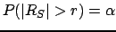
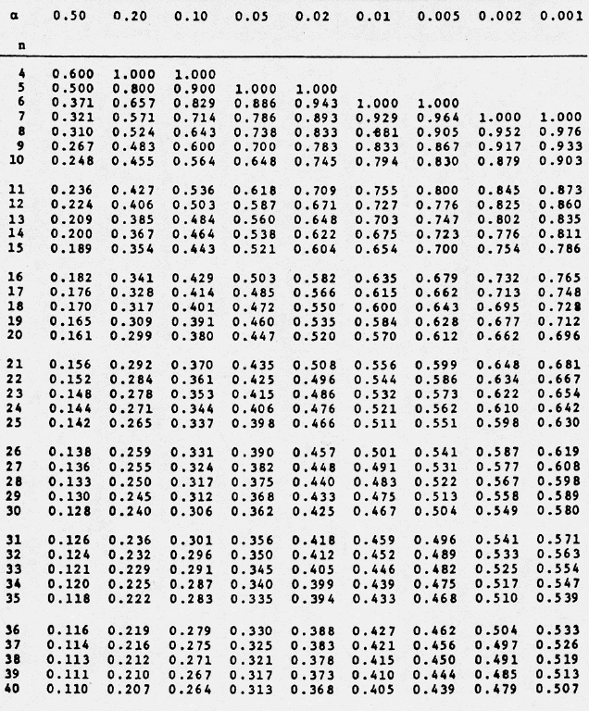

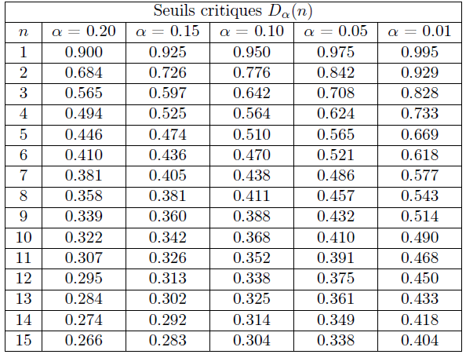

TABLE 1
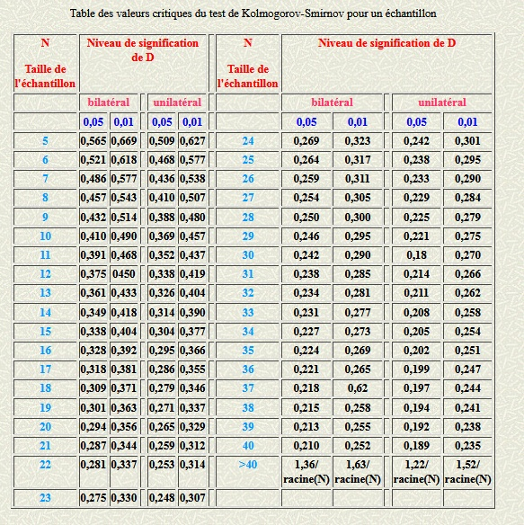

Modifiée d'après Siegel 1956.

Valeurs critiques du test des rangs pour échantillons appariés, de Wilcoxon

N | Niveau de signification, test unilatéral
N | 0,025 | 0,01 | 0,005
N | Niveau de signification, test bilatéral
N | 0,05 | 0,02 | 0,01
6 | 0
7 | 2 | 0
8 | 4 | 2 | 0
9 | 6 | 3 | 2
10 | 8 | 5 | 3
11 | 11 | 7 | 5
12 | 14 | 10 | 7
13 | 17 | 13 | 10
14 | 21 | 16 | 13
15 | 25 | 20 | 16
16 | 30 | 24 | 20
17 | 35 | 28 | 23
18 | 40 | 33 | 28
19 | 46 | 38 | 32
20 | 52 | 43 | 38
21 | 59 | 49 | 43
22 | 66 | 56 | 49
23 | 73 | 62 | 55
24 | 81 | 69 | 61
25 | 89 | 77 | 68

Modifiée d'après Siegel 1956.

Valeurs critiques de K_{D} pour le test de Kolmogorov-Smirnov à deux échantillons
Petits échantillons
N = n1 = n2, inférieurs ou égaux à 40
K_{D} est le numérateur de la plus grande différence entre les deux distributions cumulées.
Lorsque K_{D} est supérieur ou égal à la valeur critique de la table, H₀ peut être rejetée au seuil de signification choisie.

N | Unilatéral |  |  | Bilatéral
N | 0,05 | 0,01 |  | 0,05 | 0,01
3 | 3
4 | 4 |  |  | 4
5 | 4 | 5 |  | 5 | 5
6 | 5 | 6 |  | 5 | 6
7 | 5 | 6 |  | 6 | 6
8 | 5 | 6 |  | 6 | 7
9 | 6 | 7 |  | 6 | 7
10 | 6 | 7 |  | 7 | 8
11 | 6 | 8 |  | 7 | 8
12 | 6 | 8 |  | 7 | 8
13 | 7 | 8 |  | 7 | 9
14 | 7 | 8 |  | 8 | 9
15 | 7 | 9 |  | 8 | 9
16 | 7 | 9 |  | 8 | 10
17 | 8 | 9 |  | 8 | 10
18 | 8 | 10 |  | 9 | 0
19 | 8 | 10 |  | 9 | 10
20 | 8 | 10 |  | 9 | 11
21 | 8 | 10 |  | 9 | 11
22 | 9 | 11 |  | 9 | 11
23 | 9 | 11 |  | 10 | 11
24 | 9 | 11 |  | 10 | 12
25 | 9 | 11 |  | 10 | 12
26 | 9 | 11 |  | 10 | 12
27 | 9 | 12 |  | 10 | 12
28 | 10 | 12 |  | 11 | 13
29 | 10 | 12 |  | 11 | 13
30 | 10 | 12 |  | 11 | 13
35 | 11 | 13 |  | 12
40 | 11 | 14 |  | 13

Modifiée d'après Siegel 1956.
Valeurs critiques de D pour le test de Kolmogorov-Smirnov à deux échantillons
Petits échantillons
N = n1 = n2, inférieurs ou égaux à 20
Lorsque D est supérieur ou égal à la valeur critique de la table, H₀ peut être rejetée au seuil de signification choisie.

N | Unilatéral |  |  | Bilatéral
N | 0,05 | 0,01 |  | 0,05 | 0,01
5 | 0,800 | 1,000 |  | 1,000 | 1,000
6 | 0,833 | 1,000 |  | 0,833 | 1,000
7 | 0,714 | 0,857 |  | 0,857 | 0,857
8 | 0,625 | 0,750 |  | 0,750 | 0,875
9 | 0,667 | 0,778 |  | 0,667 | 0,778
10 | 0,600 | 0,700 |  | 0,700 | 0,800
11 | 0,545 | 0,727 |  | 0,636 | 0,727
12 | 0,500 | 0,667 |  | 0,583 | 0,667
13 | 0,538 | 0,615 |  | 0,538 | 0,692
14 | 0,500 | 0,571 |  | 0,571 | 0,643
15 | 0,467 | 0,600 |  | 0,533 | 0,600
16 | 0,438 | 0,563 |  | 0,500 | 0,625
17 | 0,471 | 0,529 |  | 0,471 | 0,583
18 | 0,444 | 0,555 |  | 0,500 | 0,555
19 | 0,421 | 0,526 |  | 0,474 | 0,526
20 | 0,400 | 0,500 |  | 0,450 | 0,550

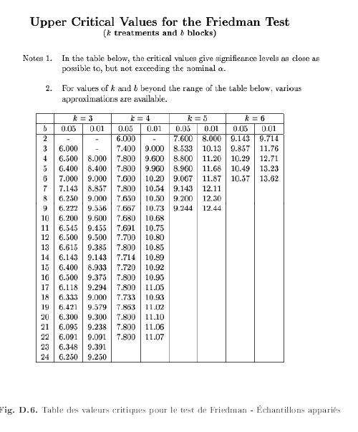

Valeurs critiques du coefficient de corrélation de rangs de Spearman r_{s}

N | Niveau de signification, test unilatéral
N | 0,05 | 0,01
4 | 1,000
5 | 0,900 | 1,000
6 | 0,829 | 0,943
7 | 0,714 | 0,893
8 | 0,643 | 0,833
9 | 0,600 | 0,783
10 | 0,564 | 0,746
12 | 0,506 | 0,712
14 | 0,456 | 0,645
16 | 0,425 | 0,601
18 | 0,399 | 0,564
20 | 0,377 | 0,534
22 | 0,359 | 0,508
24 | 0,343 | 0,485
26 | 0,329 | 0,465
28 | 0,317 | 0,448
30 | 0,306 | 0,432

Modifiée d'après Siegel 1956.

Table du coefficient de corrélation des rangs de Spearman de deux variables aléatoires indépendantes
Valeurs de ayant une probabilité d'être dépassée en valeur absolue:

